RENDICIÓN DE CUENTAS
SECRETARÍA DE EDUCACIÓN

Educación Articulada al Desarrollo
y la Paz

EDWIN BESAILE FAYAD
Gobernador de Córdoba.

ABEL ENRIQUE GUZMÁN LACHARME
Secretario de Educación

2016

EQUIPO DIRECTIVO

ABEL ENRIQUE GUZMÁN LACHARME
Secretario de Educación

BLANCA EUGENIA MARTINEZ ANGULO
Área Calidad Educativa

AUGUSTO GUERRERO ECHEVERRI
Área Planeación Educativa

ANGELA MARIA MUÑOZ CAMPILLO
Área Jurídica

HUGO TELLEZ POVEDA
Área Inspección y Vigilancia

IRIS SOFIA PORTILLO ALVAREZ
Área Cobertura

FERNANDO ANTONIO NEGRETE MONTES
Área Administrativa y Financiera

EQUIPO TÉCNICO

JORGE CUELLAR GONZALEZ
Profesional Universitario

ALEXIS MERCEDES LAKAH PUENTE
Profesional Universitario

FREDY MAURICIO MARTÍNEZ LÓPEZ
Profesional Universitario

LUISA FERNANDA MORALES BORJA
Profesional Universitario

NOHORA ELENA ESPITIA ESTRELLA
Profesional Universitario

SIRLE JUDITH CHICA CHICA
Profesional Universitario

CONSUELO VERGARA DÍAZ
Profesional Universitario

ANÍBAL MARTIN ARROYO FRANCO
Profesional Universitario

KATIA LILIANA GARCES YANEZ
Profesional Universitario

JULIO CESAR CASTELLANOS RAMOS
Profesional Universitario

JOSÉ FERNANDO ROSSI HERNÁNDEZ
Profesional Universitario

MARIA TERESITA OSPINO TOUS
Profesional Universitario

CAMILO MOLINA FLOREZ
Profesional Universitario

YAZMINA HOYOS NADER
Profesional Universitario

ARACELLYS NEGRETE
Técnico Administrativo

TABLA DE CONTENIDO
CONTENIDO | PAG.
PRESENTACIÓN | 5
Programa Asequibilidad o Disponibilidad para la Educación de los Cordobeses. | 6
Subprograma Infraestructura para educación terciaria y apoyo a universidad pública. | 6
Subprograma Dotación Escolar. | 8
Subprograma Desarrollo de capacidades con tecnologías en las aulas. | 9
Subprograma Gestión para el desarrollo de la educación. | 11
Subprograma Disposición de docentes, directivos docentes y administrativos. | 12
Programa Acceso con responsabilidad en la educación de los Cordobeses. | 13
Subprograma. Acceso a la educación. | 13
Subprogramas Córdoba libre de analfabetismo. | 20
Subprogramas Alimentación saludable como estrategia de permanencia. | 21
Subprogramas Educación inicial responsable con calidad y pertinencia. | 22
Programa Educación con aceptabilidad y de calidad para los Cordobeses. | 25
Subprograma Índice Sintético de Calidad Educativa- ISCE | 25
Subprograma Proyectos pedagógicos transversales del MEN con aplicación en la ETC Córdoba. | 29
Subprograma Excelencia docente, programa de becas docentes y apoyo a la investigación. | 30
Subprograma Excelencia docente: programa “Todos a Aprender”. | 32
Subprograma Inducción y re inducción de docentes y directivos docentes. | 33
Subprograma Plan territorial de formación docente. | 33
Subprograma Córdoba “Bilingüe”. | 34
Subprograma Modernización y articulación de la educación media. | 37
Subprograma Incentivos a la calidad educativa. | 38
Subprograma Incentivos y apoyo para la educación universitaria, técnica y tecnológica de los Cordobeses. | 39
Subprograma Plan Departamental de lectura y escritura. | 39
Subprograma Sistema de Gestión de Calidad. | 42
Subprograma Niños y niñas con necesidades educativas especiales. | 42
Subprograma Etnoeducación. | 43
Programa Permanencia o adaptabilidad del sistema educativo Departamental. | 44
Subprograma Eficiencia del Sector Educativo Cordobés. | 44
Subprograma Estructura organizacional y procesos administrativos. | 45
Resumen de los principales rubros ejecutados en la vigencia 2016 en el sector educativo | 46
Estrategias y retos a implementar en el año 2017, referente al presupuesto asignado para alcanzar una mayor y eficiente ejecución de recursos. | 46
Principales logros alcanzados en la gestión adelantada en la vigencia 2016 | 47
Acciones que se deben adelantar para su cumplimiento. | 48

PRESENTACIÓN

Este documento presenta a la comunidad cordobesa, un detallado informe referente al desarrollo administrativo del sector: Educación Articulada al Desarrollo y La Paz, inmerso en el Plan de Desarrollo “Unidos Por Córdoba 2016-2019” y tiene como objetivo estratégico garantizar las condiciones necesarias que permitan a la población mejorar sus condiciones sociales, accediendo a los programas, así como una mejor prestación de los servicios de educación.
La rendición de cuentas es además, una expresión de control social que permite entre otras la evaluación de la gestión y la construcción de confianza entre los gobernantes y la ciudadanía, adoptando los principios de Buen Gobierno, eficiencia, eficacia, transparencia y rendición de cuentas, en la cotidianidad del servidor público.

Desde la Secretaría de Educación de Córdoba, estaremos siempre dispuestos a trabajar de manera incansable por lograr no solo el cumplimiento de las metas plasmadas en el plan de desarrollo, sino qué además, las mismas se logren de la manera más responsable en beneficio de todos los residentes en el territorio departamental, ante todo las comunidades más desprotegidas y marginadas de la presencia del estado.

Cordialmente.

ABEL ENRIQUE GUZMÁN LACHARME
Secretario de Educación de Córdoba

Programa Asequibilidad o Disponibilidad para la Educación de los Cordobeses.

El Objetivo: Asegurar que exista la oferta educativa requerida para garantizar el desarrollo de procesos de aprendizaje y de enseñanza de calidad y la atención de los niños, niñas, adolescentes y jóvenes de los 27 municipios no certificados del Departamento, sin ningún tipo de exclusión
Subprograma Infraestructura para educación terciaria y apoyo a universidad pública.
La gestión de recursos para la creación de sedes subregionales de educación superior en el departamento, es el propósito fundamental de la administración, para ampliar la disponibilidad de cupos y la asequibilidad al ingreso de los jóvenes estudiantes a la educación terciaria, favoreciendo la movilidad, flexibilidad, reconocimiento de saberes y la conformación de programas y ofertas educativas, apuntando al incremento de la cobertura de la educación superior en el departamento

Proyecto: Apoyo a la construcción y/o adecuación de sedes subregionales para la educación terciaria

Inversión: $8.000.000.000*

PLAN DE DESARROLLO Compromisos | LINEA DE BASE  2015 | META 2016 PLAN DE DESARROLLO  (Plan Indicativo) | SITUACIÓN ACTUAL A Diciembre de 2016 | GRADO DE AVANCE DE LAS METAS %
Dos sedes subregionales para la educación terciaria gestionadas, viabilizadas y ejecutadas en la ETC Córdoba | 1 | 2 | 0,58* | 29%
*Fuente: Secretaría de Infraestructura

A la fecha se han girado para la construcción de la sede de la Universidad de Córdoba en el municipio de Sahagún recursos por el orden de los $8.000.000.000 (Ocho mil millones de pesos) de un total dispuestos para su ejecución de $18.354.264.601, con un avance físico de la obra del 58%.

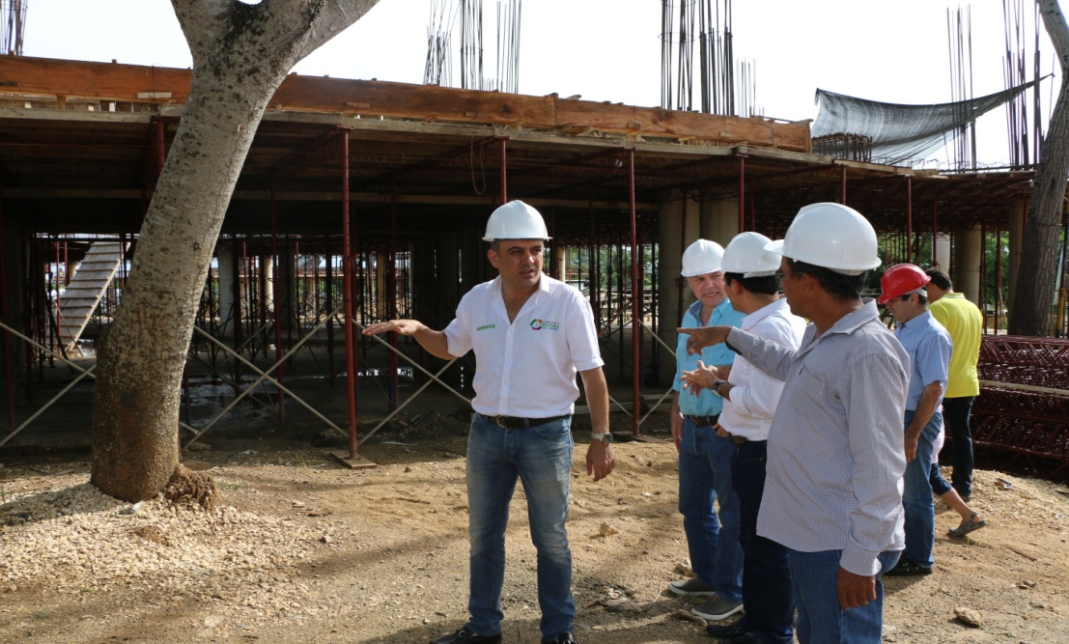
Visita de inspección de avance de obra de Gobernador de Córdoba y alcalde Sahagún a la sede subregional
para educación superior de Sahagún, foto archivo oficina de prensa Gobernación

Proyecto: Apoyo a la Universidad Pública

Inversión: $2.538.149.402

PLAN DE DESARROLLO Compromisos | LINEA DE BASE  2015 | META 2016 PLAN DE DESARROLLO  (Plan Indicativo) | SITUACIÓN ACTUAL A Diciembre de 2016 | GRADO DE AVANCE DE LAS METAS %
4 apoyos a la universidad pública entregados. | 4 | 1 | 1 | 100%
Fuente: Secretaría de Hacienda
La administración Departamental durante la vigencia 2016 realizó giros a la Universidad de Córdoba recursos por el orden de $ 2.538.149.402, por concepto de recaudo de estampilla pro universidad, para apoyar sus actividades académicas.

Subprograma Dotación Escolar.
La dotación escolar es necesaria para que los procesos de enseñanza y aprendizaje se puedan llevar a cabo satisfactoriamente, considerando que las necesidades y características de cada comunidad educativa son claves para identificar las especificaciones que cada producto debe tener para satisfacer de la mejor forma posible los requisitos de las interacciones que se desarrollan en las Instituciones Educativas, siendo de suma importancia que los elementos que se adquieran cumplan con características de calidad mínimas, que en muchas ocasiones están reglamentadas por normas técnicas colombianas o internacionales y en muchas otras ocasiones las normas son el punto de partida, que debe ser complementado.
Con el propósito de ofrecer una educación de calidad, es indispensable la dotación de aulas especializadas, laboratorios, salas de informática, salas de profesores, auditorios, bibliotecas, símbolos patrios en medios audiovisuales y materiales para áreas deportivas y lúdicas, que se requiere en los establecimientos educativos de los 27 municipios no certificados del Departamento.

Proyecto: Dotación de instituciones educativas de la ETC Córdoba con silletería, tableros, mesas, laboratorios, bibliotecas, símbolos patrios, medios audiovisuales, material didáctico y lúdico

Inversión: Gestión de la SED ante el Ministerio de Educación Nacional y aporte de empresas de economía solidaria

PLAN DE DESARROLLO Compromisos | LINEA DE BASE  2015 | META 2016 PLAN DE DESARROLLO  (Plan Indicativo) | SITUACIÓN ACTUAL A Diciembre de 2016 | GRADO DE AVANCE DE LAS METAS %
200 instituciones educativas de la ETC Córdoba dotadas con silletería, tableros, mesas, laboratorios, bibliotecas, símbolos patrios, medios audiovisuales, material didáctico y lúdico | 369 | 50 | 50 | 100%
Fuente: Secretaría de Educación

Proyecto: Dotación de herramientas tecnológicas para I.E. de la ETC Córdoba

Inversión: Recursos Gestionados ante la Fundación Telefónica y el Programa Computadores para Educar del MEN, costo aproximado de $921.000.000

PLAN DE DESARROLLO Compromisos | LINEA DE BASE  2015 | META 2016 PLAN DE DESARROLLO  (Plan Indicativo) | SITUACIÓN ACTUAL A Diciembre de 2016 | GRADO DE AVANCE DE LAS METAS %
40.000 herramientas tecnológicas para I.E. de la ETC Córdoba entregadas y funcionando | 80.000 | 5000 | 1.550 | 31%
Fuente: Secretaría de Educación
La administración departamental a través de la ETC, conscientes de que las herramientas tecnológicas son una aplicación de conocimiento, pero también técnicas para facilitar el trabajo del educador en la escuela, realizo gestiones ante la Fundación Telefónica y el Programa Computadores para Educar del MEN que le permitieron durante la vigencia 2016 la entrega de 1.536 tabletas y 14 memorias para docentes de las IE, se espera que con estas herramientas el educador adapte el material de acuerdo con las capacidades cognitivas del estudiante.

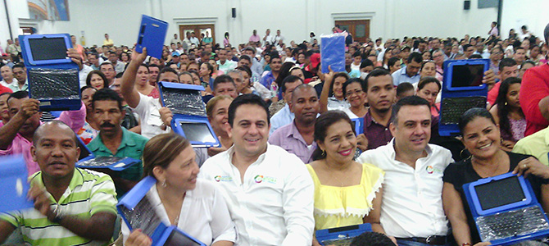
Entrega de tabletas a docentes de E.E., foto archivo SED
Subprograma Desarrollo de capacidades con tecnologías en las aulas.
Esta iniciativa tiene como objetivo implementar estrategias para asegurar, la utilización eficaz y eficiente de las herramientas tecnológicas disponibles, garantizar la conectividad y mejorar el uso de la tecnología en las aulas de los E.E. de los 27 municipios no certificados del departamento, con el propósito de ofrecer una educación de calidad.

Proyecto: Capacitación para docentes en tecnologías de la información

Inversión: Recursos del MINTIC, Fundación Telefónica y aportes de la ETC $20.000.000

PLAN DE DESARROLLO Compromisos | LINEA DE BASE  2015 | META 2016 PLAN DE DESARROLLO  (Plan Indicativo) | SITUACIÓN ACTUAL A Diciembre de 2016 | GRADO DE AVANCE DE LAS METAS %
2800 docentes de la ETC Córdoba capacitados en tecnologías de la información | 1220 | 700 | 1232 | 176%
Fuente: Secretaría de Educación

La ETC Córdoba con recursos gestionados ante el Ministerio de Tecnologías de la Información y las Comunicaciones (MinTIC) logro el avance de la meta en un 176% de lo programado para el 2016 de la siguiente manera: 1232 docentes y directivos docentes capacitados, (471 por telefónica, 160 de escuela plus, 26 colegios 10 TIC, 75 de CIER Norte (La ETC aporto al convenio $20.000.000) y 500 por Computadores para Educar), capacitaciones que les permitirán a los docentes de la escuela lograr competencias en el manejo adecuado de las TIC´s, ayudando a los niños a fortalecer sus conocimientos.

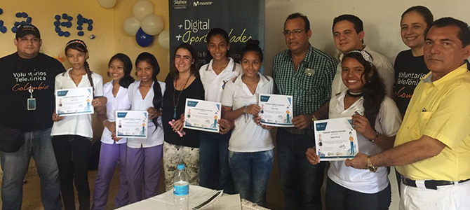
Clausura del Convenio Fundación Telefónica con la Secretaría de Educación

Proyecto: Estudiantes matriculados con acceso a internet
Inversion: $2.161.485.514

PLAN DE DESARROLLO Compromisos | LINEA DE BASE  2015 | META 2016 PLAN DE DESARROLLO  (Plan Indicativo) | SITUACIÓN ACTUAL A Diciembre de 2016 | GRADO DE AVANCE DE LAS METAS %
90% de estudiantes matriculados con acceso a internet | 55% | 60% | 60% | 100%
Fuente: Secretaría de Educación
La administración Departamental logro durante el 2016 el 85% de la meta programada con relación al acceso a internet por parte de los estudiantes matriculados, permitiendo que 122,000 de 184 EE gracias al Convenio Conectividad 2016, esperando que el uso de internet proporcione una enseñanza y aprendizaje atractivos, motivadores, activos, con expectativas enormes en relación con el aprender.

Subprograma Gestión para el desarrollo de la educación.
Los procesos organizados de la gestión educativa, permiten que una institución o Secretaría de Educación, logren sus objetivos y metas, pasando por momentos de diagnóstico, planeación, ejecución, seguimiento y evaluación que se nutren entre sí y conducen a la obtención de resultados definidos. Esto es la clave para lo que cada integrante de una institución haga, tenga sentido y pertenencia dentro de un proyecto que es de todos, es fundamental lograr que todos se direccionen hacia el mismo lado para lograr lo que se quiere, y mejorar permanentemente.

En este sentido se direccionan estrategias y realizará gestión para la implementación de proyectos de energía alternativa en las Instituciones Educativas y sedes rurales, la suscripción de convenios de cooperación en materia educativa entre el Dpto. y ONG del sector solidario e internacionales; así mismo, creación de comités de emergencia en instituciones educativas en los E.E. de los 27 municipios no certificados del departamento con el propósito de ofrecer una educación de calidad.

Proyecto: Suscripción e implementación de convenios de cooperación entre el Dpto. y el sector solidario y ONG
Inversión: $958.148.245

PLAN DE DESARROLLO Compromisos | LINEA DE BASE  2015 | META 2016 PLAN DE DESARROLLO  (Plan Indicativo) | SITUACIÓN ACTUAL A Diciembre de 2016 | GRADO DE AVANCE DE LAS METAS %
20 E.E. beneficiados por convenios de cooperación entre el Dpto. y el sector solidario y ONG suscritos e implementados | 10 | 5 | 10 | 200%
Fuente: Secretaría de Educación
La SED Córdoba, logró durante la vigencia 2016 la cooperación de entidades del sector de la economía solidaria, encaminadas a fortalecer el desarrollo académico de las intuiciones educativas del departamento, dentro de las que se destacan: Cooperativa Multiactiva de los Empleados de Cerromatoso y/o Empresas Contratistas de CMSA, Cooperativa Soluciones Efectivas Casa Blanca, Cooperativa de los Educadores de Córdoba, Cooperativa de trasportadores del Alto Sinú, Cooperativa de Ahorro y Crédito COOTRAMED, cooperativa COLANTA, Cooperativa de entidades de Salud de Córdoba, Cooperativa Multiactiva COOPERAR y Cooperativa de Producción Agropecuaria de Ingenieros Agrónomos del Sinú.
Los recursos fueron invertidos para construcción de aulas escolares, mobiliario escolar, dotación de uniformes, textos escolares, elementos de laboratorios entre otros.

Subprograma Disposición de docentes, directivos docentes y administrativos.
La organización de la planta de personal de docentes, directivos docentes y administrativos, tiene como finalidad lograr la ampliación de la cobertura con criterio de equidad, mejoramiento de la calidad e incremento de la eficiencia.
Por ello el propósito de esta iniciativa es implementar estrategias y realizar gestión para la ampliación de la planta de docentes y directivos docentes para instituciones educativas en los E.E. de los 27 municipios no certificados del departamento con el fin de disponer del recurso humano requerido para la prestación del servicio educativo.

Proyecto: Gestión para ampliación de planta docentes, directivos docentes y administrativos

Inversión: Recursos incluidos en la nómina de docentes y directivos docentes de la SED

PLAN DE DESARROLLO Compromisos | LINEA DE BASE  2015 | META 2016 PLAN DE DESARROLLO  (Plan Indicativo) | SITUACIÓN ACTUAL A Diciembre de 2016 | GRADO DE AVANCE DE LAS METAS %
600 docentes, directivos docentes y administrativos nombrados | 600 (docentes y directivos asignados en contratación del servicio educativo en la vigencia 2015) | 100 | 375 | 375%
Fuente: Secretaría de Educación
El gobierno Departamental logró un avance significativo a la problemática que se suscitaba por la falta de docentes de nómina que atendieran la matricula oficial en los 27 municipios no certificados del departamento de Córdoba, con la gestión ante el Ministerio de Educación de 375 nuevos docentes y directivos docentes, alcanzando el 375% de la meta del 2016.

Programa Acceso con responsabilidad en la educación de los Cordobeses.

Objetivo: Garantizar la accesibilidad a la educación pública a niños, niñas, adolescentes y jóvenes y a los adultos iletrados de los 27 municipios no certificados del departamento, de forma obligatoria y gratuita, sin ninguna forma de discriminación.
Subprograma. Acceso a la educación
Esta iniciativa tiene como objetivo implementar estrategias de acceso para aumentar el número de niños, niñas, adolescentes y jóvenes en los E.E. de los 27 municipios no certificados del departamento, con el propósito de aumentar la cobertura educativa en los niveles educativos, principalmente en transición y educación media.

Proyecto: Matricula de niños y niños de 5 años en el nivel de transición
Inversión: Recursos incluidos en la nómina de docentes y directivos docentes de la SED

PLAN DE DESARROLLO Compromisos | LINEA DE BASE  2015 | META 2016 PLAN DE DESARROLLO  (Plan Indicativo) | SITUACIÓN ACTUAL A Diciembre de 2016 | GRADO DE AVANCE DE LAS METAS %
11989 niños y niños de 5 años en el nivel de transición, matriculados | 11.528 | 11.650 | 11169* | 96%
*Fuente: Cobertura en Cifras - 2016 Corte SIMAT Consolidado Abril_Septiembre 2016 OAPF - Subdirección de Acceso MEN

Proyecto: Matrícula de niños y niñas entre 6 y 10 años en el nivel de educación primaria
Inversión: Recursos incluidos en la Nómina de docentes y directivos docentes de la SED
PLAN DE DESARROLLO Compromisos | LINEA DE BASE  2015 | META 2016 PLAN DE DESARROLLO  (Plan Indicativo) | SITUACIÓN ACTUAL A Diciembre de 2016 | GRADO DE AVANCE DE LAS METAS %
96317 matrículas de niños y niñas entre 6 y 10 años en el nivel de educación primaria, alcanzadas | 94428 | 94900 | 95259* | 100%
*Fuente: Cobertura en Cifras - 2016 Corte SIMAT Consolidado Abril_Septiembre 2016 OAPF - Subdirección de Acceso MEN

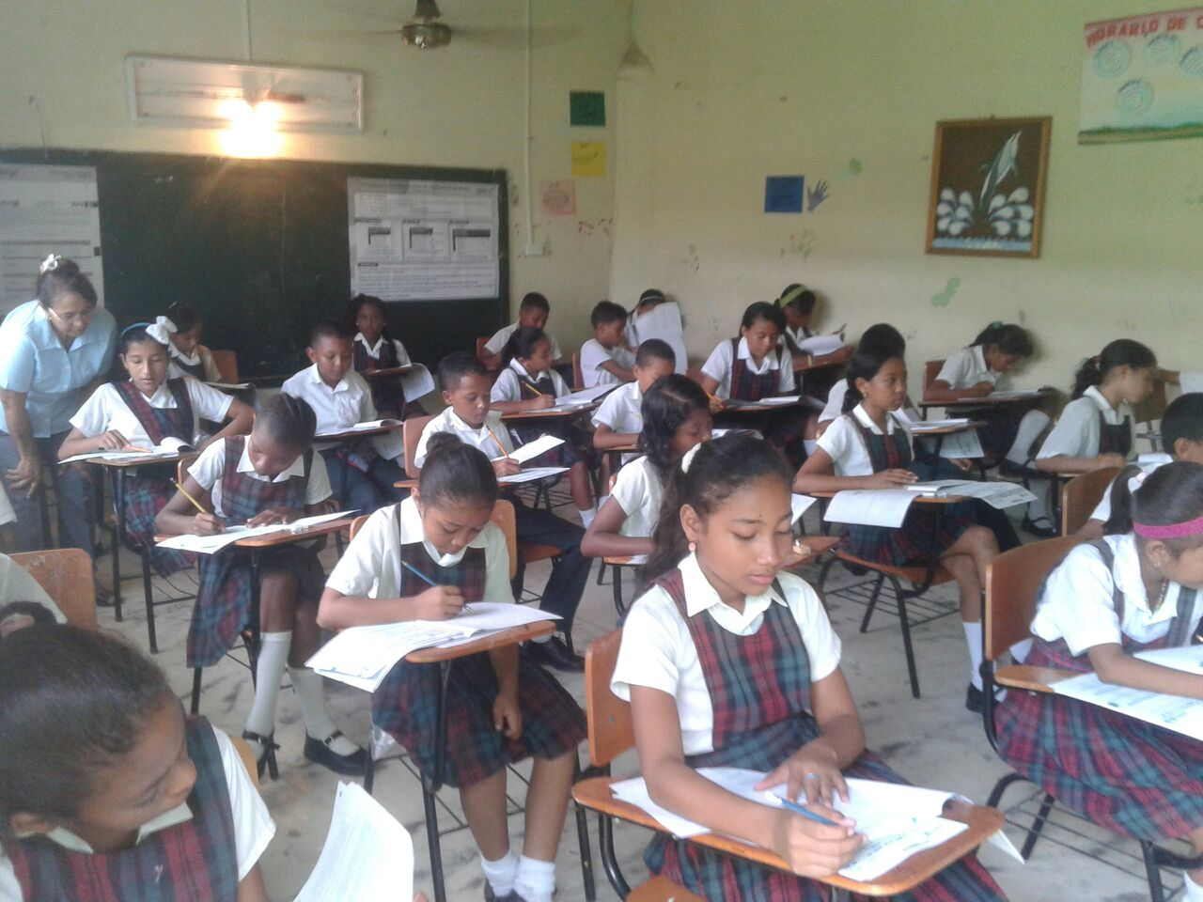
Estudiantes en actividad académica archivo Secretaría de Educación

Proyecto: Tasa de deserción en educación básica primaria.
Inversión: Recursos incluidos en la Nómina de docentes y directivos docentes de la SED
PLAN DE DESARROLLO Compromisos | LINEA DE BASE  2015 | META 2016 PLAN DE DESARROLLO  (Plan Indicativo) | SITUACIÓN ACTUAL A Diciembre de 2016 | GRADO DE AVANCE DE LAS METAS %
Disminuir al 1% la tasa de deserción en educación básica primaria | 1,72% | 1,6% | 1,68 | 95%
Fuente: Cobertura en Cifras - 2016 Corte SIMAT Consolidado Abril_Septiembre 2016 OAPF - Subdirección de Acceso MEN

Proyecto: Matrículas de niños y niñas entre 11 y 14 años en el nivel de educación secundaria

Inversión: Recursos incluidos en la nómina de docentes y directivos docentes de la SED

PLAN DE DESARROLLO Compromisos | LINEA DE BASE  2015 | META 2016 PLAN DE DESARROLLO  (Plan Indicativo) | SITUACIÓN ACTUAL A Diciembre de 2016 | GRADO DE AVANCE DE LAS METAS %
58558 matrículas de niños y niñas entre 11 y 14 años en el nivel de educación secundaria, alcanzada | 57411 | 57700 | 58565* | 101%
*Fuente: Cobertura en Cifras - 2016 Corte SIMAT Consolidado Abril_Septiembre 2016 OAPF - Subdirección de Acceso MEN
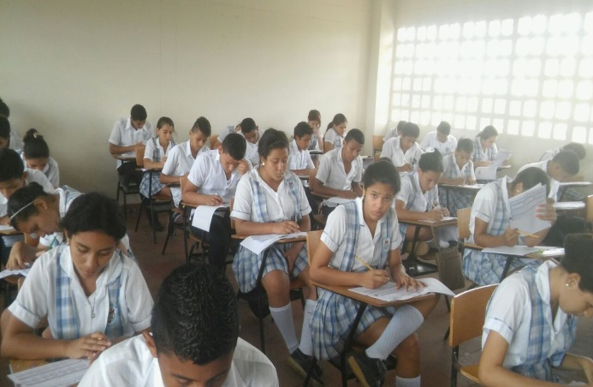
Estudiantes en actividad académica archivo Secretaría de Educación

Proyecto: Tasa de deserción en educación básica secundaria
Inversión: Recursos incluidos en la Nómina de docentes y directivos docentes de la SED

PLAN DE DESARROLLO Compromisos | LINEA DE BASE  2015 | META 2016 PLAN DE DESARROLLO  (Plan Indicativo) | SITUACIÓN ACTUAL A Diciembre de 2016 | GRADO DE AVANCE DE LAS METAS %
Disminuir al 2% la tasa de deserción en educación básica secundaria. | 2,64% | 2,5% | 2,59% | 97%
Fuente: Cobertura en Cifras - 2016 Corte SIMAT Consolidado Abril_Septiembre 2016 OAPF - Subdirección de Acceso MEN

Proyecto: Matrícula de adolescentes entre 15 y 16 años en el nivel de educación media
Inversión: Recursos incluidos en la nómina de docentes y directivos docentes de la SED
PLAN DE DESARROLLO Compromisos | LINEA DE BASE  2015 | META 2016 PLAN DE DESARROLLO  (Plan Indicativo) | SITUACIÓN ACTUAL A Diciembre de 2016 | GRADO DE AVANCE DE LAS METAS %
14980 Matrículas de adolescentes entre 15 y 16 años en el nivel de educación media, alcanzadas | 14132 | 14300 | 15228* | 106%
*Fuente: Cobertura en Cifras - 2016 Corte SIMAT Consolidado Abril_Septiembre 2016 OAPF - Subdirección de Acceso MEN

Proyecto: Tasa de deserción en educación media.

Inversión: Recursos incluidos en la Nómina de docentes y directivos docentes de la SED

PLAN DE DESARROLLO Compromisos | LINEA DE BASE  2015 | META 2016 PLAN DE DESARROLLO  (Plan Indicativo) | SITUACIÓN ACTUAL A Diciembre de 2016 | GRADO DE AVANCE DE LAS METAS %
Disminuir al 2% la tasa de deserción en educación media. | 2,62% | 2,5% | 2,02% | 124%
Fuente: Cobertura en Cifras - 2016 Corte SIMAT Consolidado Abril_Septiembre 2016 OAPF - Subdirección de Acceso MEN

Proyecto: Matrícula en el nivel de transición
Inversión: Recursos incluidos en la Nómina de docentes y directivos docentes de la SED

PLAN DE DESARROLLO Compromisos | LINEA DE BASE  2015 | META 2016 PLAN DE DESARROLLO  (Plan Indicativo) | SITUACIÓN ACTUAL A Diciembre de 2016 | GRADO DE AVANCE DE LAS METAS %
20736 Matrículas en el nivel de transición, logradas | 21.600 | 21300 | 21652* | 101%
*Fuente: Cobertura en Cifras - 2016 Corte SIMAT Consolidado Abril_Septiembre 2016 OAPF - Subdirección de Acceso MEN

Proyecto: Matrícula en el nivel de educación primaria

Inversión: Recursos incluidos en la Nomina de docentes y directivos docentes de la SED

PLAN DE DESARROLLO Compromisos | LINEA DE BASE  2015 | META 2016 PLAN DE DESARROLLO  (Plan Indicativo) | SITUACIÓN ACTUAL A Diciembre de 2016 | GRADO DE AVANCE DE LAS METAS %
119138 Matrículas en el nivel de educación primaria, logradas | 124102 | 122800 | 121155* | 99%
*Fuente: Cobertura en Cifras - 2016 Corte SIMAT Consolidado Abril_Septiembre 2016 OAPF - Subdirección de Acceso MEN

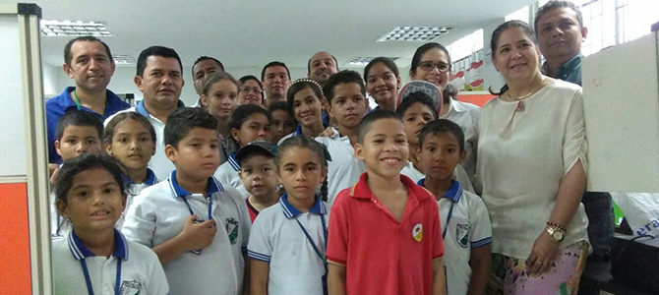
Visita de Niños pilos de la Institución Educativa José María Carbonel
del municipio de Chinú a las dependencias de la SED de Córdoba

Proyecto: Matrícula en el nivel de educación secundaria

Inversión: Recursos incluidos en la Nomina de docentes y directivos docentes de la SED
PLAN DE DESARROLLO Compromisos | LINEA DE BASE  2015 | META 2016 PLAN DE DESARROLLO  (Plan Indicativo) | SITUACIÓN ACTUAL A Diciembre de 2016 | GRADO DE AVANCE DE LAS METAS %
79671 matrículas en el nivel de educación secundaria, lograda | 82991 | 82100 | 79791* | 97%
*Fuente: Cobertura en Cifras - 2016 Corte SIMAT Consolidado Abril_Septiembre 2016 OAPF - Subdirección de Acceso MEN

Proyecto: Matrícula en el nivel de educación media

Inversión: Recursos incluidos en la Nomina de docentes y directivos docentes de la SED

PLAN DE DESARROLLO Compromisos | LINEA DE BASE  2015 | META 2016 PLAN DE DESARROLLO  (Plan Indicativo) | SITUACIÓN ACTUAL A Diciembre de 2016 | GRADO DE AVANCE DE LAS METAS %
27673 Matrículas en el nivel de educación media, lograda | 28826 | 28500 | 24926* | 87%
*Fuente: Cobertura en Cifras - 2016 Corte SIMAT Consolidado Abril_Septiembre 2016 OAPF - Subdirección de Acceso MEN

Proyecto: Administración de la atención educativa para brindar el servicio educativo a estudiantes en los territorios indígenas en los municipios no certificados del departamento de Córdoba correspondiente al calendario "A" resolución 0590 del 28 de octubre de 2015
Inversión: $ 11.267.674.784

PLAN DE DESARROLLO Compromisos | LINEA DE BASE  2015 | META 2016 PLAN DE DESARROLLO  (Plan Indicativo) | SITUACIÓN ACTUAL A Diciembre de 2016 | GRADO DE AVANCE DE LAS METAS %
Cuatro acciones para la prestación del servicio educativo en comunidades indígenas, ejecutadas | 2 | 1 | 2 | 100%
Fuente: Cobertura en Cifras - 2016 Corte SIMAT Consolidado Abril_Septiembre 2016 OAPF - Subdirección de Acceso MEN

Con el propósito de atender la demanda no cubierta con la planta de docentes en el departamento, la ETC Córdoba celebró contrataciones que le permitieran la atención de manera responsable de los estudiantes matriculados durante la vigencia 2016; en cumplimiento de los postulados contractuales y legales, se generaron descuentos en los valores inicialmente contratados que se registran en cada una de las actas de liquidación de los mencionados contratos así:
CONTRATO 002-2016: En el acta final de liquidación del contrato se realizaron descuentos por saldo sin ejecutar de compra de mobiliario y equipo por valor de $1.123.267, por la población no atendida $123.352.871, y un saldo por retiros y deserción (60) estudiantes por valor de $9.805.055, para un total de $134.291.193.
CONTRATO 003-2016: En el acta final de liquidación se hacen los descuentos por valor de $442.524.805, por variación de la tipología por niveles de la población inicialmente contratada, $151.377.875, por recursos de gratuidad no girados a las instituciones educativa y $25.300.512, por 85 alumnos retirados y/o desertados, para un total de $619.203.192.
CONTRATO 325-2016: De acuerdo con el acta final de liquidación del contrato se realizaron descuentos por valor de $25.200.000, por concepto de gratuidad no girada a las instituciones educativas, $2.545.671 por descuentos de alumnos retirados (4) y $7.684.521 por alumnos no atendidos (5). Total descuento del contrato $35.430.192

Proyecto: Prestación del servicio educativo a través de la promoción e implementación de estrategias de desarrollo pedagógico a celebrarse con iglesias o confesiones religiosas, para atender a estudiantes de los establecimientos educativos del Departamento de Córdoba en los municipios no certificados de Valencia, Tierralta, Montelibano, Puerto Libertador, San José de Ure y Ayapel correspondiente al calendario "A" resolución 0590 del 28 de octubre de 2015

Inversión: $ 22.724.874.669
PLAN DE DESARROLLO Compromisos | LINEA DE BASE  2015 | META 2016 PLAN DE DESARROLLO  (Plan Indicativo) | SITUACIÓN ACTUAL A Diciembre de 2016 | GRADO DE AVANCE DE LAS METAS %
Cuatro estrategias para garantizar cobertura en la prestación del servicio educativo en municipios no certificados del departamento, implementadas | 1 | 1 | 1 | 100%
Fuente: Cobertura

El valor ejecutado fue menor al inicialmente contratado por cuanto se le realizaron descuentos por variación de la tipología por niveles en la población contratada, por valor de $40.245.007, por el no giro de los recursos de gratuidad a las instituciones Educativas por valor de $49.595.450, por saldo sin ejecutar de compra de mobiliario por valor de $39.254.898 y un descuento por retiro y deserción de 594 estudiantes por la suma de $ 86.079.632.56, para un total de descuentos por la suma de $215.174.987, 56

Subprogramas Córdoba libre de analfabetismo.
La administración departamental pretende lograr que los jóvenes mayores de 15 años y adultos iletrados reciban un proceso de formación en competencias básicas de lenguaje, matemáticas, ciencias sociales y naturales, y competencias ciudadanas, integrando de manera flexible las áreas del conocimiento y la formación establecidas en el Ciclo Lectivo Especial Integrado, de educación de adultos.

En éste sentido desde la Secretaría de Educación se implementarán convenios con el SENA y universidades de la región para que ayuden a llegar a todos los rincones del Departamento y erradicar el analfabetismo, mediante pasantías y practicas pedagógicas, donde se alfabeticen a personas que estén en extra edad, adultos y adultos mayores.

Proyecto: Implementación de programa de alfabetización de jóvenes y adultos
Inversión: Programa financiado por el MEN

PLAN DE DESARROLLO Compromisos | LINEA DE BASE  2015 | META 2016 PLAN DE DESARROLLO  (Plan Indicativo) | SITUACIÓN ACTUAL A Diciembre de 2016 | GRADO DE AVANCE DE LAS METAS %
Cuatro (4) acciones para desarrollar el programa de alfabetización de jóvenes y adultos, implementadas. | 1 | 1 | 1 | 100%
Fuente: Secretaría de Educación

Proyecto: Atención de personas iletradas con programas de educación para jóvenes y adultos del MEN

Inversión: Programa financiado por el MEN

PLAN DE DESARROLLO Compromisos | LINEA DE BASE  2015 | META 2016 PLAN DE DESARROLLO  (Plan Indicativo) | SITUACIÓN ACTUAL A Diciembre de 2016 | GRADO DE AVANCE DE LAS METAS %
47.486 personas iletradas atendidos por programas de educación para jóvenes y adultos | 162.336 (población mayor de 15 años analfabeta) | 12.000 | 9595* | 80%
*Fuente: Cobertura en Cifras - 2016 Corte SIMAT Consolidado Abril_Septiembre 2016 OAPF - Subdirección de Acceso MEN
Subprogramas Alimentación saludable como estrategia de permanencia.
Esta iniciativa tiene como objetivo continuar con el programa de alimentación escolar como estrategia fundamental de permanencia de los niños, niñas, adolescentes y jóvenes en los E.E. de los 27 municipios no certificados del Departamento con el propósito de aumentar la cobertura educativa en todos los niveles del sistema educativo departamental.

Proyecto: Implementar el programa de alimentación escolar de acuerdo con los alineamientos técnicas de un administrativos del MEN, con los términos y alcances establecidos en el decreto 1852 de 2015

Inversión: $22.372.745.112

PLAN DE DESARROLLO Compromisos | LINEA DE BASE  2015 | META 2016 PLAN DE DESARROLLO  (Plan Indicativo) | SITUACIÓN ACTUAL A Diciembre de 2016 | GRADO DE AVANCE DE LAS METAS %
80 millones de raciones nutricionales servidas a estudiantes de I.E. de la ETC Córdoba en el cuatrienio | 44.714.026 | 80.000.000 | 15.244.240 | 19%
*Fuente: Dirección de Seguridad Alimentaria y Nutricional de Córdoba

Este proyecto se financió en la vigencia 2016 con recursos de: Ministerio de Educación Nacional $20.837.165.517; Contrato Plan Gran Darién $1.310.581.235; Recursos propios $ 224.998.360; con lo cual se beneficiaron estudiantes con 13.603.560 complementos nutricionales y 1.640.680 almuerzos.
Se beneficiaron 145.843 estudiantes en 27 municipios no certificados del departamento, discriminados así: 7.420 de Jornada Única, 130.103 con complemento am-pm y 8.320 con Almuerzos
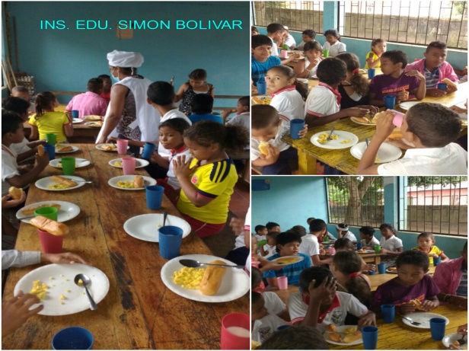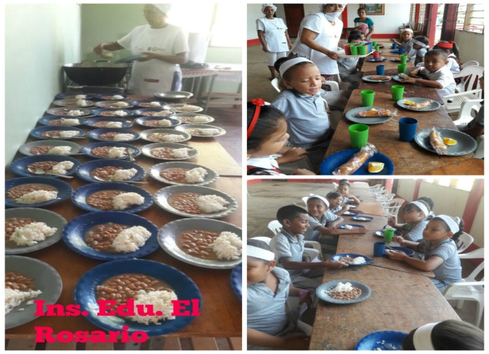
Suministro de raciones alimenticias a estudiantes de E.E., Archivo Dirección de Seguridad Alimentaria y Nutricional de Córdoba
Subprogramas Educación inicial responsable con calidad y pertinencia.
Esta iniciativa tiene como objetivo implementar estrategias de acceso para aumentar el número de niños y niñas de primera infancia en los E. E. De los 27 municipios no certificados del Departamento y en los diferentes programas que atienden la educación inicial del ICBF del sector privado, con el propósito de aumentar la matrícula de este segmento poblacional.

Proyecto: Actividades de difusión y acompañamiento de los referentes técnicos de la educación inicial y los estándares de calidad del MEN en los CDI de los municipios del departamento y con operadores
Inversión: Recursos incluidos en la nomina de la SED y del MEN
PLAN DE DESARROLLO Compromisos | LINEA DE BASE  2015 | META 2016 PLAN DE DESARROLLO  (Plan Indicativo) | SITUACIÓN ACTUAL A Diciembre de 2016 | GRADO DE AVANCE DE LAS METAS %
200 actividades de difusión y acompañamiento de los referentes técnicos de la educación inicial y los estándares de calidad del MEN en los CDI de los municipios del departamento y con operadores, realizadas | 7 | 50 | 45 | 90%
Fuente: Secretaría de Educación

Proyecto: Cupos para Niños y niñas de 3 a 5 años en pre jardín, jardín y transición ofrecidos y matriculados
Inversión: Recursos incluidos en la nomina de la SED, ICBF y del MEN
PLAN DE DESARROLLO Compromisos | LINEA DE BASE  2015 | META 2016 PLAN DE DESARROLLO  (Plan Indicativo) | SITUACIÓN ACTUAL A Diciembre de 2016 | GRADO DE AVANCE DE LAS METAS %
28.155 cupos para Niños y niñas de 3 a 5 años en pre jardín, jardín y transición ofrecidos y matriculados. | 25.340 | 26.000 | 22.555* | 87%
*Fuente: Informe ICBF y Cobertura en cifras del MEN

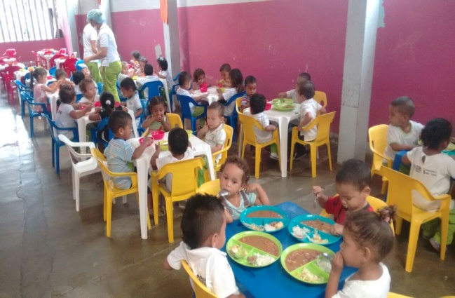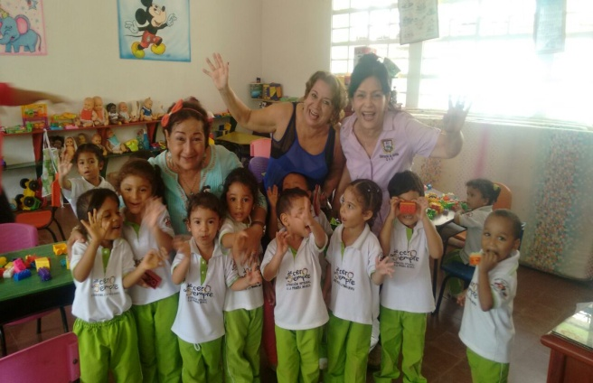
Estudiantes de CDI archivo Secretaría de Educación

Proyecto: Niños y niñas en programas de atención integral del ICBF (CDI y familiar)
Inversión: Recursos ICBF
PLAN DE DESARROLLO Compromisos | LINEA DE BASE  2015 | META 2016 PLAN DE DESARROLLO  (Plan Indicativo) | SITUACIÓN ACTUAL A Diciembre de 2016 | GRADO DE AVANCE DE LAS METAS %
46.890 niños y niñas en programas de atención integral del ICBF (CDI y familiar) atendidos | 45.088 | 45.500 | 52.076* | 114%
*Fuente: Informe ICBF

Proyecto: Niños y niñas en Hogares Comunitarios de Bienestar -HCB Familiares, Fami, Grupal y en Establecimientos de Reclusión y otras formas de atención

Inversión: Recursos ICBF

PLAN DE DESARROLLO Compromisos | LINEA DE BASE  2015 | META 2016 PLAN DE DESARROLLO  (Plan Indicativo) | SITUACIÓN ACTUAL A Diciembre de 2016 | GRADO DE AVANCE DE LAS METAS %
71.493 niños y niñas en Hogares Comunitarios de Bienestar -HCB Familiares, Fami, Grupal y en Establecimientos de Reclusión y otras formas de atención” atendidos | 68.743 | 69.300 | 47.029* | 68%
*Fuente: Informe ICBF

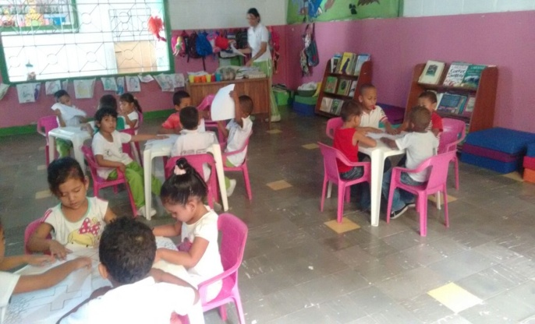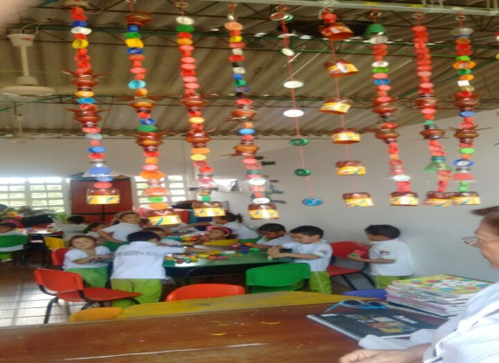
Estudiantes de CDI archivo Secretaría de Educación

Proyecto: Cobertura escolar en preescolar, atendido por el sistema
Inversión: Recursos incluidos en la nomina de docentes y directivos docentes de la SED e ICBF

PLAN DE DESARROLLO Compromisos | LINEA DE BASE  2015 | META 2016 PLAN DE DESARROLLO  (Plan Indicativo) | SITUACIÓN ACTUAL A Diciembre de 2016 | GRADO DE AVANCE DE LAS METAS %
41% de cobertura escolar en preescolar, atendido por el sistema | 39% | 39,5% | 47%* | 119%
*Fuente: Informe ICBF y Cobertura en cifras del MEN

Programa Educación con aceptabilidad y de calidad para los Cordobeses.
Objetivo: Implementar estrategias para el mejoramiento de la calidad educativa garantizando que se cumplan con aceptabilidad las normas mínimas de enseñanza en las Instituciones Educativas Públicas y Privadas en los E.E de los 27 municipios no certificados del departamento. Mejorar de manera continua la capacidad intelectual de los docentes para brindar un servicio educativo de calidad.
Subprograma Índice Sintético de Calidad Educativa- ISCE.
El Índice Sintético de Calidad Educativa- ISCE tiene como propósito el establecimiento de criterios y parámetros técnicos cualitativos que permitan medir la calidad educativa de los E. E. En los 27 municipios no certificados del departamento en los niveles de básica primaria, básica secundaria y media, con la finalidad de diseñar estrategias para el mejoramiento de las competencias en las diferentes áreas del conocimiento de los estudiantes.

Proyecto: Componente progreso del ISCE en primaria
Inversión: Recursos incluidos en la nomina de docentes y directivos docentes de la SED

PLAN DE DESARROLLO Compromisos | LINEA DE BASE  2015 | META 2016 PLAN DE DESARROLLO  (Plan Indicativo) | SITUACIÓN ACTUAL A Diciembre de 2016 | GRADO DE AVANCE DE LAS METAS %
0,537 en el componente progreso del ISCE en primaria, alcanzado | 0,47 | 0,49 | 0,62 | 1,27%
Fuente: Reportes MEN

Proyecto: Componente desempeño del ISCE en primaria
Inversión: Recursos incluidos en la Nomina de docentes y directivos docentes de la SED

PLAN DE DESARROLLO Compromisos | LINEA DE BASE  2015 | META 2016 PLAN DE DESARROLLO  (Plan Indicativo) | SITUACIÓN ACTUAL A Diciembre de 2016 | GRADO DE AVANCE DE LAS METAS %
2,321 en el componente desempeño del ISCE en primaria, alcanzado | 2,03 | 2,13 | 2,07 | 0,97%
Fuente: Reportes MEN

Proyecto: Componente eficiencia del ISCE en primaria,
Inversión: Recursos incluidos en la Nomina de docentes y directivos docentes de la SED
PLAN DE DESARROLLO Compromisos | LINEA DE BASE  2015 | META 2016 PLAN DE DESARROLLO  (Plan Indicativo) | SITUACIÓN ACTUAL A Diciembre de 2016 | GRADO DE AVANCE DE LAS METAS %
0,972 en el componente eficiencia del ISCE en primaria, alcanzado | 0,85 | 0,88 | 0,98 | 111%
Fuente: Reportes MEN

Proyecto: Componente ambiente escolar del ISCE en primaria
Inversión: Recursos incluidos en la Nomina de docentes y directivos docentes de la SED
PLAN DE DESARROLLO Compromisos | LINEA DE BASE  2015 | META 2016 PLAN DE DESARROLLO  (Plan Indicativo) | SITUACIÓN ACTUAL A Diciembre de 2016 | GRADO DE AVANCE DE LAS METAS %
0,858 en el componente ambiente escolar del ISCE en primaria, alcanzado | 0,75 | 0,77 | 0,75 | 0,97%
Fuente: Reportes MEN

Proyecto: Componente progreso del ISCE en secundaria
Inversión: Recursos incluidos en la Nomina de docentes y directivos docentes de la SED
PLAN DE DESARROLLO Compromisos | LINEA DE BASE  2015 | META 2016 PLAN DE DESARROLLO  (Plan Indicativo) | SITUACIÓN ACTUAL A Diciembre de 2016 | GRADO DE AVANCE DE LAS METAS %
0,515 en el componente progreso del ISCE en secundaria, alcanzado | 0,42 | 0,44 | 0,58 | 132%
Fuente: Reportes MEN

Proyecto: Componente desempeño del ISCE en secundaria
Inversión: Recursos incluidos en la Nomina de docentes y directivos docentes de la SED
PLAN DE DESARROLLO Compromisos | LINEA DE BASE  2015 | META 2016 PLAN DE DESARROLLO  (Plan Indicativo) | SITUACIÓN ACTUAL A Diciembre de 2016 | GRADO DE AVANCE DE LAS METAS %
2,395 en el componente desempeño del ISCE en secundaria, alcanzado | 2 | 2,1 | 2,01 | 0,96
Fuente: Reportes MEN

Proyecto: Componente eficiencia del ISCE en secundaria
Inversión: Recursos incluidos en la Nomina de docentes y directivos docentes de la SED
PLAN DE DESARROLLO Compromisos | LINEA DE BASE  2015 | META 2016 PLAN DE DESARROLLO  (Plan Indicativo) | SITUACIÓN ACTUAL A Diciembre de 2016 | GRADO DE AVANCE DE LAS METAS %
0,970 en el componente eficiencia del ISCE en secundaria, alcanzado | 0,81 | 0,85 | 0,97 | 114%
Fuente: Reportes MEN

Proyecto: Componente ambiente escolar del ISCE en secundaria
Inversión: Recursos incluidos en la Nomina de docentes y directivos docentes de la SED
PLAN DE DESARROLLO Compromisos | LINEA DE BASE  2015 | META 2016 PLAN DE DESARROLLO  (Plan Indicativo) | SITUACIÓN ACTUAL A Diciembre de 2016 | GRADO DE AVANCE DE LAS METAS %
0,910 en el componente ambiente escolar del ISCE en secundaria, alcanzado | 0,76 | 0,79 | 0,75 | 95%
Fuente: Reportes MEN

Proyecto: Componente progreso del ISCE en media
Inversión: Recursos incluidos en la Nomina de docentes y directivos docentes de la SED
PLAN DE DESARROLLO Compromisos | LINEA DE BASE  2015 | META 2016 PLAN DE DESARROLLO  (Plan Indicativo) | SITUACIÓN ACTUAL A Diciembre de 2016 | GRADO DE AVANCE DE LAS METAS %
0,569 en el componente progreso del ISCE en media, alcanzado | 0,45 | 0,48 | 0,78 | 163%
Fuente: Reportes MEN

Proyecto: Componente desempeño del ISCE en media
Inversión: Recursos incluidos en la Nomina de docentes y directivos docentes de la SED
PLAN DE DESARROLLO Compromisos | LINEA DE BASE  2015 | META 2016 PLAN DE DESARROLLO  (Plan Indicativo) | SITUACIÓN ACTUAL A Diciembre de 2016 | GRADO DE AVANCE DE LAS METAS %
2,661 en el componente desempeño del ISCE en media, alcanzado | 2,15 | 2,25 | 2,16 | 96%

Proyecto: Componente eficiencia del ISCE en media
Inversión: Recursos incluidos en la Nomina de docentes y directivos docentes de la SED
PLAN DE DESARROLLO Compromisos | LINEA DE BASE  2015 | META 2016 PLAN DE DESARROLLO  (Plan Indicativo) | SITUACIÓN ACTUAL A Diciembre de 2016 | GRADO DE AVANCE DE LAS METAS %
2,104 en el componente eficiencia del ISCE en media, alcanzado | 1,7 | 1,8 | 2 | 111%
Fuente: Reportes MEN

Subprograma Proyectos pedagógicos transversales del MEN con aplicación en la ETC Córdoba.
Esta iniciativa tiene como propósito incorporar en el proceso de formación integral de los niños, niñas, adolescentes y jóvenes de los E.E. de los 27 municipios no certificados del departamento, temas fundamentales en el desarrollo del ser humano, referidos con el ejercicio de los derechos humanos, sexuales y reproductivos, la relación consigo mismos y con los demás miembros de la sociedad y con el medio ambiente que deben ser atendidos desde las diferentes aéreas del conocimiento y en los diferentes contextos educativos.

Proyecto: Proyecto pedagógico transversal construcción de ciudadanía
Inversión: $250.000.000

PLAN DE DESARROLLO Compromisos | LINEA DE BASE  2015 | META 2016 PLAN DE DESARROLLO  (Plan Indicativo) | SITUACIÓN ACTUAL A Diciembre de 2016 | GRADO DE AVANCE DE LAS METAS %
Doce (12) proyectos pedagógicos transversales de educación para la sexualidad, educación para el ejercicio de los derechos humanos, construcción de ciudadanía, estilos de vida saludables, cátedra de la paz, eliminación de la oferta y demanda de drogas en IE., y educación ambiental, implementados | 4 | 3 | 1 | 33%
Fuente: Secretaría de Educación departamental

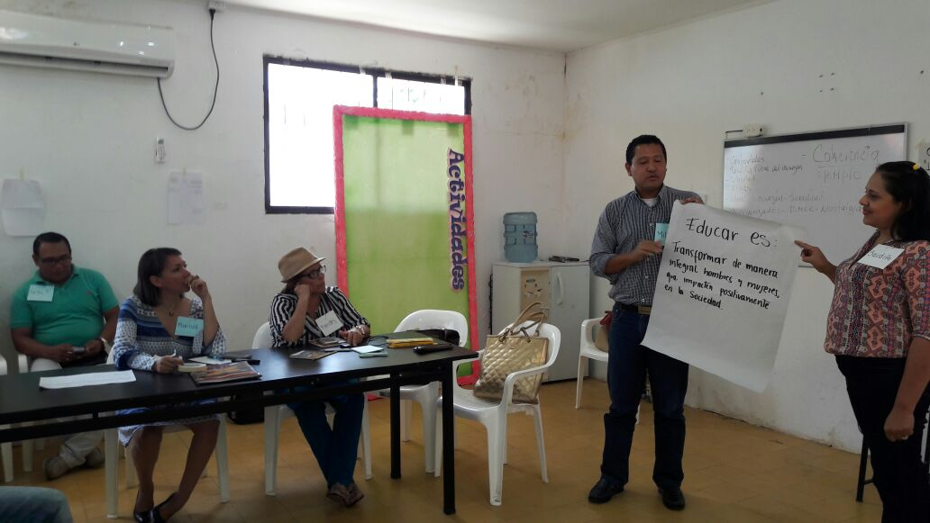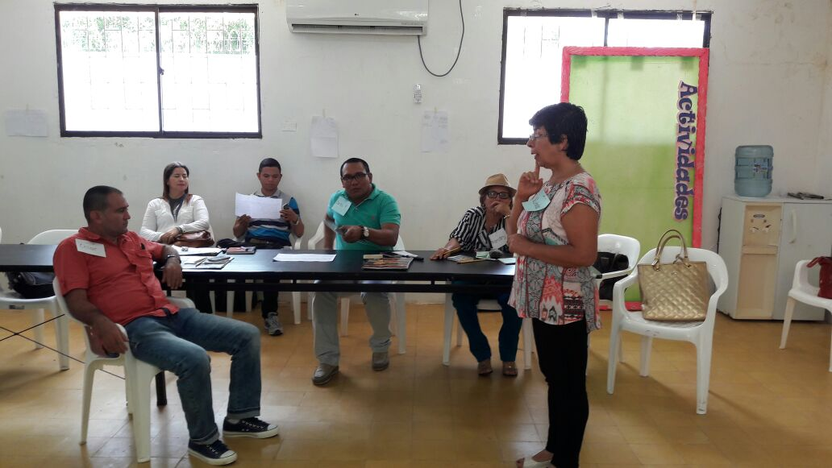
Capacitación a docentes proyecto trasversal construcción de ciudadanía archivos SED
Mediante la ejecución del proyecto se capacitaron 900 estudiantes de los grados 8,9 y 10 y 720 docentes de E.E. de los municipios de Ayapel, Montelibano, Puerto Libertador, San José de Uré, Tierralta y Valencia.
El Ministerio de Educación Nacional dentro de sus Estrategias de la Política de Calidad Educativa: contempla la Formación para ciudadanía mediante el Fortalecimiento y expansión de los programas pedagógicos transversales y del programa de Competencias Ciudadanas.
Subprograma Excelencia docente, programa de becas docentes y apoyo a la investigación.
Este programa responde a la política del MEN de realizar reconocimientos a los maestros colombianos, determinar líneas de comunicación y de apoyo con los maestros y consolidar la profesión docente en Colombia, y consiste en otorgar créditos-beca, condonables 100%, para fortalecer académicamente a los establecimientos educativos y cualificar el desempeño de los docentes en servicio, a través del desarrollo de programas de maestría en universidades con acreditación de alta calidad del país. Los créditos-beca son otorgados a los establecimientos educativos por sus méritos e interés en el mejoramiento de la calidad de la educación, avances comparados de las Pruebas Saber y/o en la implementación de la estrategia Jornada única. Así mismo, se incluyen subprogramas encaminados a promover la investigación desde el aula mediante la capacitación y apoyo a estudiantes y docentes en proyectos de investigación, ciencia y tecnología, desarrollo académico y formación de capital humano para formulación e implementación de proyectos.

Proyecto: Otorgamiento de becas para docentes
Inversión: Recursos del Plan Atrato Gran Darién y de Excelencia Docente - MEN

PLAN DE DESARROLLO Compromisos | LINEA DE BASE  2015 | META 2016 PLAN DE DESARROLLO  (Plan Indicativo) | SITUACIÓN ACTUAL A Diciembre de 2016 | GRADO DE AVANCE DE LAS METAS %
277 becas para docentes beneficiados otorgadas | 43 | 70 | 65 | 93
Fuente: Secretaría de Educación departamental
Mediante este proyecto se logró otorgar becas a través del contrato Plan Atrato Gran Darién para beneficiar 40 Docentes de la segunda cohorte en los municipios de Canalete, Los Córdobas, Moñitos, Puerto Escondido, San Bernardo del Viento, Tierralta y Valencia y 25 por Excelencia Docente – MEN

Proyecto: Apoyo a Investigaciones académicas del sector educativo en las Instituciones Educativas de la ETC Córdoba acompañadas con recurso humano
Inversión: Recursos del Plan Atrato Gran Darién $1.000.000.000.

PLAN DE DESARROLLO Compromisos | LINEA DE BASE  2015 | META 2016 PLAN DE DESARROLLO  (Plan Indicativo) | SITUACIÓN ACTUAL A Diciembre de 2016 | GRADO DE AVANCE DE LAS METAS %
27 investigaciones académicas del sector educativo en las Instituciones Educativas de la ETC Córdoba acompañadas con recurso humano | 0 | 10 | 9 | 90%
Fuente: Secretaría de Educación departamental
Mediante este proyecto se logró realizar investigaciones con Docentes de la primera cohorte Plan Atrato Gran Darién de los municipios de Canalete, Los Córdobas, Moñitos, Puerto Escondido, San Bernardo del Viento, Tierralta y Valencia.

Subprograma Excelencia docente: programa “Todos a Aprender”
Este programa para la excelencia docente y académica “Todos a aprender 2.0”, es una de las principales estrategias del MEN para promover la excelencia docente y la profesionalización de su labor. Tiene como principal objetivo mejorar los aprendizajes de los estudiantes de transición a quinto grado en las áreas de matemáticas y lenguaje, en aquellos establecimientos educativos de más bajo desempeño, según las Pruebas Saber, por medio de la mejora de las prácticas de aula de sus docentes

Proyecto: E.E. de la ETC Córdoba focalizados y acompañados por el PTA
Inversión: Recursos MEN

PLAN DE DESARROLLO Compromisos | LINEA DE BASE  2015 | META 2016 PLAN DE DESARROLLO  (Plan Indicativo) | SITUACIÓN ACTUAL A Diciembre de 2016 | GRADO DE AVANCE DE LAS METAS %
332 E.E. de la ETC Córdoba focalizados y acompañados por el PTA | 332 | 332 | 299 | 90%
Fuente: Secretaría de Educación departamental
A través de la ejecución de esta actividad se focalizaron y atendieron 299 EE.

Proyecto: Dotación de material pedagógico a los E.E. de la ETC Córdoba
Inversión: $651.695.838

PLAN DE DESARROLLO Compromisos | LINEA DE BASE  2015 | META 2016 PLAN DE DESARROLLO  (Plan Indicativo) | SITUACIÓN ACTUAL A Diciembre de 2016 | GRADO DE AVANCE DE LAS METAS %
26 E.E. de la ETC Córdoba dotados con material pedagógico | 0 | 26 | 26 | 100%
Fuente: Secretaría de Educación Departamental
Con la dotación de material pedagógico para el PTA se benefician alrededor docentes y estudiantes de 26 establecimientos educativos focalizados en 16 municipios del departamento en las áreas de Lenguaje y Matemáticas.

Subprograma Inducción y re inducción de docentes y directivos docentes
Esta iniciativa tiene como propósito garantizar que todos los nuevos docentes, directivos docentes y administrativos al servicio de la educación departamental conozcan los objetivos, valores, misión, visión de la entidad y de las funciones y responsabilidades asignadas a sus cargos y para los antiguos la actualización permanente de las competencias de la entidad, sus propósitos y sobre los cambios en la normativa que regula lo referente a la entidad y el propósito de sus funciones.

Proyecto: Actividades de inducción y re inducción de docentes y directivos docentes
Inversión: Realizada con funcionarios de la SED Incluidos en la nomina.

PLAN DE DESARROLLO Compromisos | LINEA DE BASE  2015 | META 2016 PLAN DE DESARROLLO  (Plan Indicativo) | SITUACIÓN ACTUAL A Diciembre de 2016 | GRADO DE AVANCE DE LAS METAS %
4 actividades de inducción y re inducción de docentes y directivos docentes, realizadas | 1 | 1 | 1 | 100%
Fuente: Secretaría de Educación Departamental

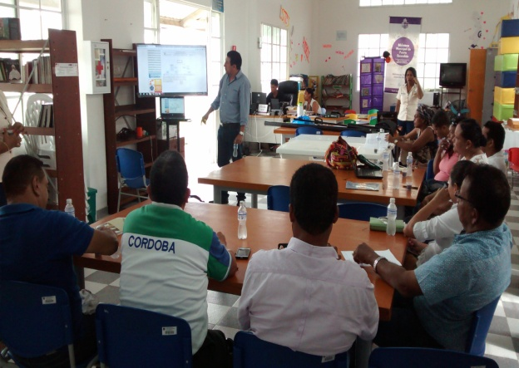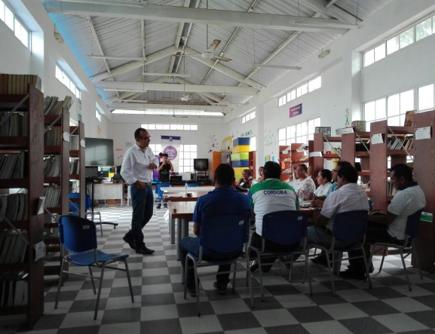
Capacitación de directivos docentes por parte de funcionarios de Área de Planeación Educativa de la SED
Subprograma Plan territorial de formación docente.
Esta iniciativa tiene como propósito ofrecer de manera planificada programas y proyectos orientados a la formación de los docentes de la ETC Córdoba para atender las necesidades, expectativas y demandas profesionales, tendientes a desarrollar y mejorar las prácticas pedagógicas de los docentes y de gestión educativa de los directivos para el mejoramiento de la calidad educativa en las

Instituciones educativas y en el sistema educativo del Departamento. Propendiendo por sentar las bases para lograr la cualificación de los maestros, teniendo en cuenta lineamientos de cooperación internacional para la formación de docentes.

Proyecto: Formulación e implementación del Plan Territorial de Formación Docente de los 27 municipios no certificados
Inversión: Realizada con funcionarios de la SED Incluidos en la nomina.

PLAN DE DESARROLLO Compromisos | LINEA DE BASE  2015 | META 2016 PLAN DE DESARROLLO  (Plan Indicativo) | SITUACIÓN ACTUAL A Diciembre de 2016 | GRADO DE AVANCE DE LAS METAS %
Un Plan Territorial de Formación Docente de los 27 municipios no certificados formulado e implementado | 0 | 0,25 | 0,25* | 100%
Fuente: Secretaría de Educación Departamental
*Plan de Formación Territorial docente formulado se encuentra en revisión en el MEN, una vez realizados los ajustes correspondientes será implementado para beneficiar a 728 Directivos Docentes y 9413 Docentes de la SED en la vigencia fiscal 2017.

Subprograma Córdoba “Bilingüe”.
Este programa es liderado por el MEN y se ha estructurado con el propósito de fortalecer el aprendizaje del inglés en la educación básica y media, y está orientado a lograr que los estudiantes adquieran un mayor dominio del idioma inglés y puedan acceder a mejores oportunidades laborales y profesionales
Proyecto: Docentes de lengua extranjera diagnosticados

Inversión: Recursos Gestionados ante el MEN

PLAN DE DESARROLLO Compromisos | LINEA DE BASE  2015 | META 2016 PLAN DE DESARROLLO  (Plan Indicativo) | SITUACIÓN ACTUAL A Diciembre de 2016 | GRADO DE AVANCE DE LAS METAS %
120 docentes de lengua extranjera de la ETC Córdoba diagnosticados | 61 | 30 | 61 | 203%
Fuente: Secretaría de Educación Departamental

Proyecto: Actualización de PEI y malla curricular de E.E. de la ETC Córdoba
Inversión: Realizada con funcionarios de la SED Incluidos en la nomina

PLAN DE DESARROLLO Compromisos | LINEA DE BASE  2015 | META 2016 PLAN DE DESARROLLO  (Plan Indicativo) | SITUACIÓN ACTUAL A Diciembre de 2016 | GRADO DE AVANCE DE LAS METAS %
100 E.E de la ETC Córdoba con PEI y malla curricular actualizada | 0 | 25 | 16 | 64%
Fuente: Secretaría de Educación Departamental

Proyecto: Dotación de material didáctico para lengua extranjera
Inversión: Recursos MEN

PLAN DE DESARROLLO Compromisos | LINEA DE BASE  2015 | META 2016 PLAN DE DESARROLLO  (Plan Indicativo) | SITUACIÓN ACTUAL A Diciembre de 2016 | GRADO DE AVANCE DE LAS METAS %
100 E.E. de la ETC Córdoba dotados con material didáctico para lengua extranjera | 21 | 25 | 150 | 600%
Fuente: Secretaría de Educación Departamental
Mediante la ejecución del Proyecto English, Please! se entregó material para los grados noveno, décimo y undécimo, de las instituciones focalizadas: I.E. Marceliano Polo de Cerete, Sagrado Corazón de Jesús de Buenavista, Marco Fidel Suarez, I.E. Madre Laura y Madre Bernarda de Ciénaga de Oro.
De igual forma, se hizo entrega del material My Abc English Kit, para intensificar las clases en primaria en doce Instituciones Educativas, este material fue dirigido para los grados 3° y 4°.
Y a través del programa Colombia Bilingüe English Kit, se entregó material didáctico a 14 Secretarías de Educación Municipales y estas realizaron la respectiva distribución a las Instituciones Educativas de cada Municipio, como apoyo a la enseñanza del inglés en las Instituciones Educativas oficiales.

Proyecto: Capacitación de docentes para enseñar inglés

Inversión: Recursos incluidos en el convenio especial de cooperación No. 751 de 2013 Fortalecimiento de la Cultura ciudadana y democrática en ciencia, tecnología e innovación a través de la investigación como estrategia pedagógica apoyada en la TIC en el Dpto. de Córdoba

PLAN DE DESARROLLO Compromisos | LINEA DE BASE  2015 | META 2016 PLAN DE DESARROLLO  (Plan Indicativo) | SITUACIÓN ACTUAL A Diciembre de 2016 | GRADO DE AVANCE DE LAS METAS %
300 Docentes capacitados para enseñar inglés | 100 | 20 | 957 | 4785%
Fuente: Secretaría de Educación Departamental

Durante la vigencia 2016 se programaron capacitaciones para 1000 docentes de todas las áreas para enseñar inglés, realizando un curso presencial de inglés en convenio con la CUN, estos docentes se encuentran cursando actualmente el segundo nivel.
También se cuenta actualmente con el curso virtual Learn English Pathways, 54 docentes inscritos para empezar el curso dirigido a docentes de inglés para mejorar sus niveles en la lengua y por ende subir los niveles académicos de los estudiantes del Departamento.

Proyecto: Apoyo a inmersión y pasantías de inglés para docentes
Inversión: Recursos MEN
PLAN DE DESARROLLO Compromisos | LINEA DE BASE  2015 | META 2016 PLAN DE DESARROLLO  (Plan Indicativo) | SITUACIÓN ACTUAL A Diciembre de 2016 | GRADO DE AVANCE DE LAS METAS %
10 Docentes beneficiados con cofinanciación de inmersión y pasantías de inglés | 2 | 2 | 5 | 250%
Fuente: Secretaría de Educación Departamental
En el año 2016 se beneficiados cinco docentes de inglés para realizar inmersiones dentro y fuera de país, dos de estos docentes estuvieron todo el mes de Noviembre en una inmersión en Estados Unidos y tres más estarán en el Eje Cafetero con profesores nativos en un mes de capacitaciones.

Subprograma Modernización y articulación de la educación media.
Esta estrategia liderada por el MEN, consiste en implementar acciones orientadas a aumentar las tasas de cobertura y la calidad educativa en el nivel de educación media; mediante el fomento al desarrollo de competencias básicas de los adolescentes de la educación media, al acceso y la permanencia en la educación media y al tránsito de los adolescentes y jóvenes de la educación media a la educación terciaria y disminución de las tasas de deserción en educación media.

Proyecto: Convenios para articulación de E.E. con IES, Educación para el trabajo y desarrollo humano y SENA
Inversión: Gestión para que el SENA implemente sus programas
PLAN DE DESARROLLO Compromisos | LINEA DE BASE  2015 | META 2016 PLAN DE DESARROLLO  (Plan Indicativo) | SITUACIÓN ACTUAL A Diciembre de 2016 | GRADO DE AVANCE DE LAS METAS %
Cuatro convenios para articulación de E.E. con IES, Educación para el trabajo y desarrollo humano y SENA suscritos | 0 | 1 | 1 | 100%
Fuente: Secretaría de Educación Departamental
Mediante este proyecto se dio continuidad en el año 2016 a los programas de articulación en los Establecimientos Educativos de los Municipios no certificados del Departamento, beneficiando 1800 aprendices de diecisiete (17) Municipios con programas de integración con el SENA- Regional Córdoba, en veintinueve (29) establecimientos educativos.
Los nueve programas en marcha en los Municipios no certificados del Departamento de Córdoba, fueron: Técnico en Sistemas, Producción Agropecuaria, Manejo Ambiental, Contabilización de Operaciones Comerciales y Finanzas, Venta de Productos y Servicios, Manejo Ambiental, Producción de Caprinos y Ovinos, Producción Porcina y Manejo de vivero.

Proyecto: Formación de docentes tutores del PTA pioneros en primaria

Inversión: Recursos ejecutados por el MEN

PLAN DE DESARROLLO Compromisos | LINEA DE BASE  2015 | META 2016 PLAN DE DESARROLLO  (Plan Indicativo) | SITUACIÓN ACTUAL A Diciembre de 2016 | GRADO DE AVANCE DE LAS METAS %
Cuatro acciones para formación de docentes tutores del PTA pioneros en primaria acompañadas | 0 | 1 | 1 | 100%
Fuente: MEN

Subprograma Incentivos a la calidad educativa.
Esta iniciativa está en concordancia con las estrategias lideradas por el Ministerio de Educación Nacional, de establecer estímulos para el logro de resultados en calidad y gestión educativa, como la estrategia ser pilo paga, atados al esfuerzo que realicen los establecimientos educativos de la ETC Córdoba para mejorar el ISCE y evidenciar el mejoramiento en la gestión educativa territorial.

Proyecto: Reconocimiento e incentivos para estudiantes por sus logros académicos en pruebas, otorgados por el MEN

Inversión: Recursos ejecutados por el MEN

PLAN DE DESARROLLO Compromisos | LINEA DE BASE  2015 | META 2016 PLAN DE DESARROLLO  (Plan Indicativo) | SITUACIÓN ACTUAL A Diciembre de 2016 | GRADO DE AVANCE DE LAS METAS %
202 reconocimiento e incentivos para estudiantes por sus logros académicos en pruebas, otorgados por el MEN | 202 | 202 | 159* | 79%
Fuente: Reporte MEN
De acuerdo con el reporte del MEN, Córdoba ocupo el octavo puesto a nivel nacional con 471 estudiantes potencialmente beneficiarios en el año 2016, mejorando en un 222% el indicador registrado en el año 2015. En lo referente a la ETC Córdoba, de los 471 potenciales beneficiarios 159 corresponde a Instituciones Educativas de los 27 municipios no certificados.

Proyecto: Reconocimientos e incentivos a docentes, directivos docentes y personal administrativo por mejoramiento de la calidad educativa

Inversión: Recursos ejecutados por el MEN

PLAN DE DESARROLLO Compromisos | LINEA DE BASE  2015 | META 2016 PLAN DE DESARROLLO  (Plan Indicativo) | SITUACIÓN ACTUAL A Diciembre de 2016 | GRADO DE AVANCE DE LAS METAS %
20 reconocimientos e incentivos a docentes, directivos docentes y personal administrativo por mejoramiento de la calidad educativa otorgados | 0 | 5 | 4 | 80%
Fuente: Secretaría de Educación Departamental
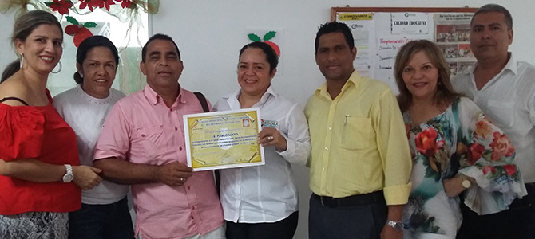
Entrega de reconocimiento al rector José Miguel Cochero Tejada de la IE Pablo Sexto,
del municipio de Ayapel, primer puesto en las pruebas SABER 11 en el año 2016

Subprograma Incentivos y apoyo para la educación universitaria, técnica y tecnológica de los Cordobeses.
Esta iniciativa tiene como propósito apoyar el ingreso de los estudiantes de estratos socio económicos bajos a la educación superior universitaria, técnica y tecnológica, a través de la gestión de recursos y celebración de convenios con la empresa privada y pública del Departamento.

Proyecto: Aportes a créditos condonables a través del ICETEX - Fondo educativo para la prosperidad

Inversión: $2.468.508.937

PLAN DE DESARROLLO Compromisos | LINEA DE BASE  2015 | META 2016 PLAN DE DESARROLLO  (Plan Indicativo) | SITUACIÓN ACTUAL A Diciembre de 2016 | GRADO DE AVANCE DE LAS METAS %
51 créditos condonables a través del ICETEX - Fondo educativo para la prosperidad otorgados | 49 | 10 | 20 | 200%
Fuente: Secretaría de Educación Departamental
Subprograma Plan Departamental de lectura y escritura.
Esta es una iniciativa liderada por los Ministerios de Educación y de Cultura, que busca que los colombianos, en especial los cordobeses, integren la lectura y la escritura a su vida cotidiana, participen de manera acertada en la cultura escrita y puedan enfrentarse de manera adecuada a las exigencias de la sociedad actual. En el sector educativo, busca fomentar el desarrollo de competencias en lenguaje y mejorar las habilidades en lectura y escritura de estudiantes de educación preescolar, básica y media, a través del fortalecimiento de las bibliotecas escolares como ambientes educativos fundamentales para la formación de lectores y escritores. A nivel departamental se incluyen también acciones relacionados con actividades de prensa escuela.

Proyecto: Diagnóstico y apoyo a bibliotecas escolares
Inversión: Realizada con funcionaria del área de calidad educativa Incluida en la nomina.

PLAN DE DESARROLLO Compromisos | LINEA DE BASE  2015 | META 2016 PLAN DE DESARROLLO  (Plan Indicativo) | SITUACIÓN ACTUAL A Diciembre de 2016 | GRADO DE AVANCE DE LAS METAS %
Un diagnóstico y apoyo a bibliotecas escolares realizado | 0 | 1 | 17% | 17%
Fuente: Secretaría de Educación Departamental

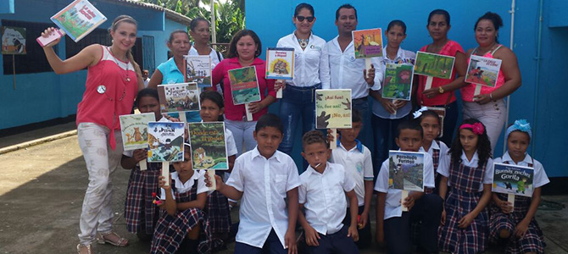

Entrega de materiales bibliográficos a instituciones educativas, archivo SED

Proyecto: Fortalecimiento y apoyo a bibliotecas escolares
Inversión: Recursos duros gestionados ante el MEN

PLAN DE DESARROLLO Compromisos | LINEA DE BASE  2015 | META 2016 PLAN DE DESARROLLO  (Plan Indicativo) | SITUACIÓN ACTUAL A Diciembre de 2016 | GRADO DE AVANCE DE LAS METAS %
80 bibliotecas escolares fortalecidas y/o apoyadas | 0 | 80 | 94 | 118%
Fuente: Secretaría de Educación Departamental

Dentro del Plan Nacional de Lectura y Escritura auspiciado por el MEN, se realizaron acciones concernientes a la entrega a E.E. de colección semilla, material Prácticas De Lectura En El Aula, Leer Para Comprender Escribir Para Transformar y La Guía De La Colección Semilla. Adicionalmente, se hizo entrega de la colección Territorios Narrados.

Proyecto: Dotación con colecciones bibliográficas
Inversión: Financiadas por el MEN
PLAN DE DESARROLLO Compromisos | LINEA DE BASE  2015 | META 2016 PLAN DE DESARROLLO  (Plan Indicativo) | SITUACIÓN ACTUAL A Diciembre de 2016 | GRADO DE AVANCE DE LAS METAS %
100 E.E. de la ETC Córdoba dotadas con colecciones bibliográficas financiadas por el MEN | 100 | 25 | 29 | 116%
Fuente: Secretaría de Educación Departamental

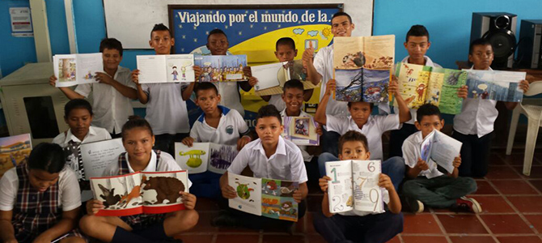

Proyecto: Acción de promoción de actividades de lectura y escritura en los E.E.

Inversión: Realizado con funcionaria del área de calidad educativa Incluida en la nomina.

PLAN DE DESARROLLO Compromisos | LINEA DE BASE  2015 | META 2016 PLAN DE DESARROLLO  (Plan Indicativo) | SITUACIÓN ACTUAL A Diciembre de 2016 | GRADO DE AVANCE DE LAS METAS %
4 acciones para promover e incentivar actividades de lectura y escritura en los E.E., realizadas | 4 | 1 | 1 | 100%
Fuente: Secretaría de Educación Departamental

Durante la vigencia 2016, Se desarrollaron la Semana de la Lectura y Escritura y las Maratones de Lectura en la que participó la mayoría de las Instituciones y realizaron actividades enfocadas en la lectura.
Con el mismo propósito se celebró convenio con la Biblioteca COMFACOR, con el cual se llevaron bibliotecas Móviles y se realizaron encuentros literarios en 15 Instituciones Educativas del Departamento.
Subprograma Sistema de Gestión de Calidad.
Esta iniciativa está ligada con las estrategias de establecer estímulos para el logro de resultados en calidad y gestión educativa y consiste en implementar un sistema de gestión de calidad en las Instituciones educativas de la ETC Córdoba con la finalidad de mejorar su desempeño institucional.

Subprograma Niños y niñas con necesidades educativas especiales.
A través de esta estrategia la administración departamental desarrollará acciones tendientes al mejoramiento de la atención a niños y niñas con necesidades educativas especiales y niños y niñas con talento y/o capacidades excepcionales de los 27 municipios no certificados de la ETC Córdoba.

Proyecto: Prestación de servicios profesionales para la atención a la población con discapacidad NEE de 1860 estudiantes matriculados en los establecimientos educativos no certificados del departamento.
Inversión: $674.346.600.oo

PLAN DE DESARROLLO Meta cuatrienio | LINEA DE BASE  2015 | META 2016 PLAN DE DESARROLLO  (Plan Indicativo) | SITUACIÓN ACTUAL A Diciembre de 2016 | GRADO DE AVANCE DE LAS METAS %
1143 niños y niñas con necesidades educativas especiales atendidos | 1143 | 1143 | 1860 estudiantes NEE | 163%
Fuente: Secretaría de Educación Departamental

Proyecto: Prestación de servicios profesionales para la atención a la población con talentos y capacidades excepcionales.
Inversión: $ 103.009.018.oo
PLAN DE DESARROLLO Meta cuatrienio | LINEA DE BASE  2015 | META 2016 PLAN DE DESARROLLO  (Plan Indicativo) | SITUACIÓN ACTUAL A Diciembre de 2016 | GRADO DE AVANCE DE LAS METAS %
160 niños con talento y/o capacidades excepcionales atendidos | 160 | 160 | 213 | 133%
Fuente: Secretaría de Educación Departamental

Subprograma Etnoeducación.
A través de esta estrategia la administración departamental desarrollará acciones de formación y capacitación de docentes de las comunidades étnicas de la ETC Córdoba de los 27 municipios no certificados de la ETC Córdoba, tendientes al mejoramiento de la calidad educativa en concordancia con los preceptos del enfoque diferencial.

Proyecto: Docentes y directivos docentes de las comunidades étnicas de la ETC Córdoba formados y/o cualificados

Inversión: Recursos incluidos en el convenio especial de cooperación No. 751 de 2013 Fortalecimiento de la Cultura ciudadana y democrática en ciencia, tecnología e innovación a través de la investigación como estrategia pedagógica apoyada en la TIC en el Dpto. de Córdoba

PLAN DE DESARROLLO Compromisos | LINEA DE BASE  2015 | META 2016 PLAN DE DESARROLLO  (Plan Indicativo) | SITUACIÓN ACTUAL A Diciembre de 2016 | GRADO DE AVANCE DE LAS METAS %
100 docentes y directivos docentes de las comunidades étnicas de la ETC Córdoba formados y/o cualificados | 200 | 50 | 122 | 244%
Fuente: Secretaría de Educación Departamental

Programa Permanencia o adaptabilidad del sistema educativo Departamental.
Objetivo: Garantizar el adecuado funcionamiento del sistema educativo para asegurar la permanencia y adaptabilidad en el departamento de Córdoba.
Subprograma Eficiencia del Sector Educativo Cordobés.
La administración departamental desarrollará acciones tendientes al mejoramiento en la eficiencia del sector educativo, a través de la implementación de un sistema de información que articule la Secretearía de educación departamental con cada una de las secretarías de educación de los 27 municipios no certificados del departamento y con cada una de la Instituciones educativas de la ETC Córdoba, con la finalidad de conocer en tiempo real su funcionamiento, necesidades y requerimientos, para una eficiente ejecución presupuestal y propiciando la operatividad óptima de todo el sistema educativo departamental.

Proyecto: Eficacia operativa del sector educativo departamental
Inversión: $419.712.418.229

PLAN DE DESARROLLO Compromisos | LINEA DE BASE  2015 | META 2016 PLAN DE DESARROLLO  (Plan Indicativo) | SITUACIÓN ACTUAL A Diciembre de 2016 | GRADO DE AVANCE DE LAS METAS %
100% de la eficacia operativa del sector educativo departamental alcanzado. | 100% | 100% | 100% | 100%
Fuente: Secretaría de Educación Departamental

Proyecto: Interventoría a los contratos cuyo objeto es la prestación del servicio público educativo

Inversión: $2.050.532.478

PLAN DE DESARROLLO Compromisos | LINEA DE BASE  2015 | META 2016 PLAN DE DESARROLLO  (Plan Indicativo) | SITUACIÓN ACTUAL A Diciembre de 2016 | GRADO DE AVANCE DE LAS METAS %
4 auditorías a la matricula en los E.E. para el proceso de gestión de cobertura educativa, realizadas | 0 | 1 | 1 | 100%
Fuente: Secretaría de Educación Departamental

Subprograma Estructura organizacional y procesos administrativos.
La administración departamental desarrollará gestiones tendientes al mejoramiento en la estructura organizacional y en los procesos administrativos, con la finalidad de disponer de los actos administrativos, planta de funcionarios, docentes, directivos docentes y administrativos, requeridos para la prestación eficiente del servicio educativo, propiciando la operatividad óptima de todo el sistema educativo departamental en los 27 municipios no certificados del departamento y en cada una de la Instituciones educativas de la ETC Córdoba.

Proyecto: Gestión para creación de nuevas plazas docentes y administrativas para atender la matricula regular
Inversión: Recursos incluidos en la nomina de docentes y directivos docentes de la SED

PLAN DE DESARROLLO Compromisos | LINEA DE BASE  2015 | META 2016 PLAN DE DESARROLLO  (Plan Indicativo) | SITUACIÓN ACTUAL A Diciembre de 2016 | GRADO DE AVANCE DE LAS METAS %
600 nuevos docentes requeridos para atender el total de la matricula regular | 9800 | 100 | 375 | 375%
Fuente: Secretaría de Educación Departamental

Proyecto: Dotación de vestuario y calzado de labor para docentes y directivos docentes que tienen derecho a ella de conformidad a la Ley 70 de 1988 con ingresos inferiores a dos SMLV
Inversión: $662.972.670

PLAN DE DESARROLLO Compromisos | LINEA DE BASE  2015 | META 2016 PLAN DE DESARROLLO  (Plan Indicativo) | SITUACIÓN ACTUAL A Diciembre de 2016 | GRADO DE AVANCE DE LAS METAS %
100% docentes con ingresos inferiores a dos SMLV dotados | 100% | 100% | 100% | 100%
Fuente: Secretaría de Educación Departamental
Atendiendo lo establecido en la normatividad vigente se suministró la dotación de vestuario y calzado de labor para 640 docentes y directivos docentes

Resumen de los principales rubros ejecutados en la vigencia 2016 en el sector educativo:
PRINCIPALES RUBROS EJECUTADOS EN LA VIGENCIA 2016 EN EL SECTOR EDUCATIVO
CONCEPTO DE EJECUCIÓN | VALOR $
Nomina y demás conceptos laborales | 492.547.624.621,00
Interventoria | 2.050.532.478,00
Energía | 2.470.889.630,00
Prensa escuela | 250.000.000,00
Programa de Alimentación Escolar | 19.750.930.363,00
Alimentación Saludable | 2.057.202.805,00
Prestación de Servicio | 22.724.874.669,00
Prestación de Servicio a estudiantes de comunidades indígenas | 11.456.599.361,00
Niños con necesidades educativas especiales | 674.346.600,00
Niños con capacidades excepcionales | 103.009.018,00
Programa Todos a Aprender | 658.840.703,00
Conectividad | 2.161.485.514,00
Cancelaciones | 6.192.717.046,00
Déficit | 20.478.389.721,00
Proyectos Trasversales | 14.000.000,00
Contrato Vigilancia | 2.514.877.802,00
Construcción CDI | 485.461.211,00
Vigencias expiradas | 300.000.000,00
Dotación de Herramientas Tecnológicas | 300.000.000,00
Formación talento humano | 55.834.000,00
TOTAL PRESUPUESTO EJECUTADO | 587.247.615.542,00
Fuente: Área financiera y administrativa de la SED

Estrategias y retos a implementar en el año 2017, referente al presupuesto asignado para alcanzar una mayor y eficiente ejecución de recursos:

- Priorización al 100% la Nomina de docentes, directivos docentes, administrativos de la Instituciones educativas y de la cuota de administración.

- Limitar los factores que desequilibran el presupuesto como la contratación del servicio educativo y oportuna atención a procesos administrativos que derivan en procesos judiciales en detrimento de los recursos de la administración departamental.

- Priorización de rubros en virtud del análisis de la ejecución de presupuestos históricos

Medidas de protección al patrimonio público y el compromiso de la lucha contra la corrupción, especialmente en los recursos que se contraten:

En el Plan Anticorrupción y de Atención al Ciudadano 2016, en el componente 1: Gestión del Riesgo de Corrupción - Mapa de Riesgos de Corrupción, se identificaron posibles riegos de corrupción de la siguiente manera:
- Posible duplicidad en algunos pagos de nómina
- Posible Pérdida o deterioro de herramientas y recursos tecnológicos en los establecimientos educativos de uso académico.
- Realización de cobros inexistentes por incumplimiento del objeto contractual
Para contrarrestar y minimizar la ocurrencia de los riesgos se establecieron acciones entre otras las siguientes:
- Realizar visitas a los establecimientos educativos para verificar la asistencia de docentes contratados y nombrados.
- Realizar monitoreo a la población estudiantil registrada en el aplicativo SIMAT y que hace parte de la matricula contratada, con lo que se evita cobros inexistentes en la educación contratada.

- Solicitar informes a rectores y directores de Instituciones Educativas donde se reporte cada cuatro meses, el número de equipos existentes y en funcionamiento y reporte de equipos dados de baja.

Principales logros alcanzados en la gestión adelantada en la vigencia 2016:

- Los principales logros del sector educativo en la vigencia se muestran en el punto 1 del presente informe.

- Se demostró ante el MEN mediante un estudio técnico la necesidad de ampliar la planta de docentes y directivos docentes de la SED para atender la matricula en el departamento, teniendo en cuenta que el estudio de insuficiencia arrojo la necesidad de 700 nuevos docentes, logrando la aprobación de 375 nuevas plazas en el año 2016 para proveer en la vigencia 2017.

- Se logró total eficiencia y eficacia en la ejecución de los recursos del SGP y propios de educación en cumplimiento de las objetivos y metas estipuladas en el Plan de Desarrollo departamental 2016-2019.

- Se alcanzó cubrimiento del 100% en los costos de personal estimados en la vigencia 2016 y el pago total y oportuno de la contratación para la prestación del servicio educativo, después de realizar una excelente gestión ante el MEN para aprobar y girar 50.000 millones de pesos de complemento.

- Se logro mediante gestión de la SED la dotación de Instituciones educativas mediante convenios con empresas del sector solidario por la suma de $958.148.245.

- A través de las diferentes estrategias implementadas se logró aumentar el número de estudiantes matriculados en todos los niveles educativos.

- Mediante la implementación de las estrategias coordinadas por el MEN se logró aumentar el Índice Sintético de Calidad Educativa ISCE en los niveles de educación primaria, secundaria y media, por encima de los promedios nacionales.

Acciones que se deben adelantar para su cumplimiento.

Es importante tener en cuenta los siguientes aspectos en la vigencia 2017 y siguientes:

- Mejorar la ejecución presupuestal mediante la implementación de una estrategia financiera en el 2017, eficiente y eficaz.

- Provisionar el personal idóneo para que los procesos administrativos que afectan la ejecución presupuestal se desarrollen con total normalidad (Ejemplo: Pago de libranzas y embargos con mayores costos por retardos en los pagos).

- Manejo del presupuesto del sector educativo en tiempo real, es decir un sistema de información presupuestal que permita su manejo y conocimiento inmediato como herramienta para que la alta gerencia conozca de manera oportuna y permanente el estado de su ejecución.
- Gestión ante el MEN para apropiar recursos para la vigencia 2017 para atender la educación por ciclos.
- Gestión ante entidades nacionales y apropiación de recursos propios para adelantar proyectos de infraestructura educativa.
- Gestión ante entidades nacionales y apropiación de recursos propios para dotar de mobiliario a las Instituciones Educativas.

